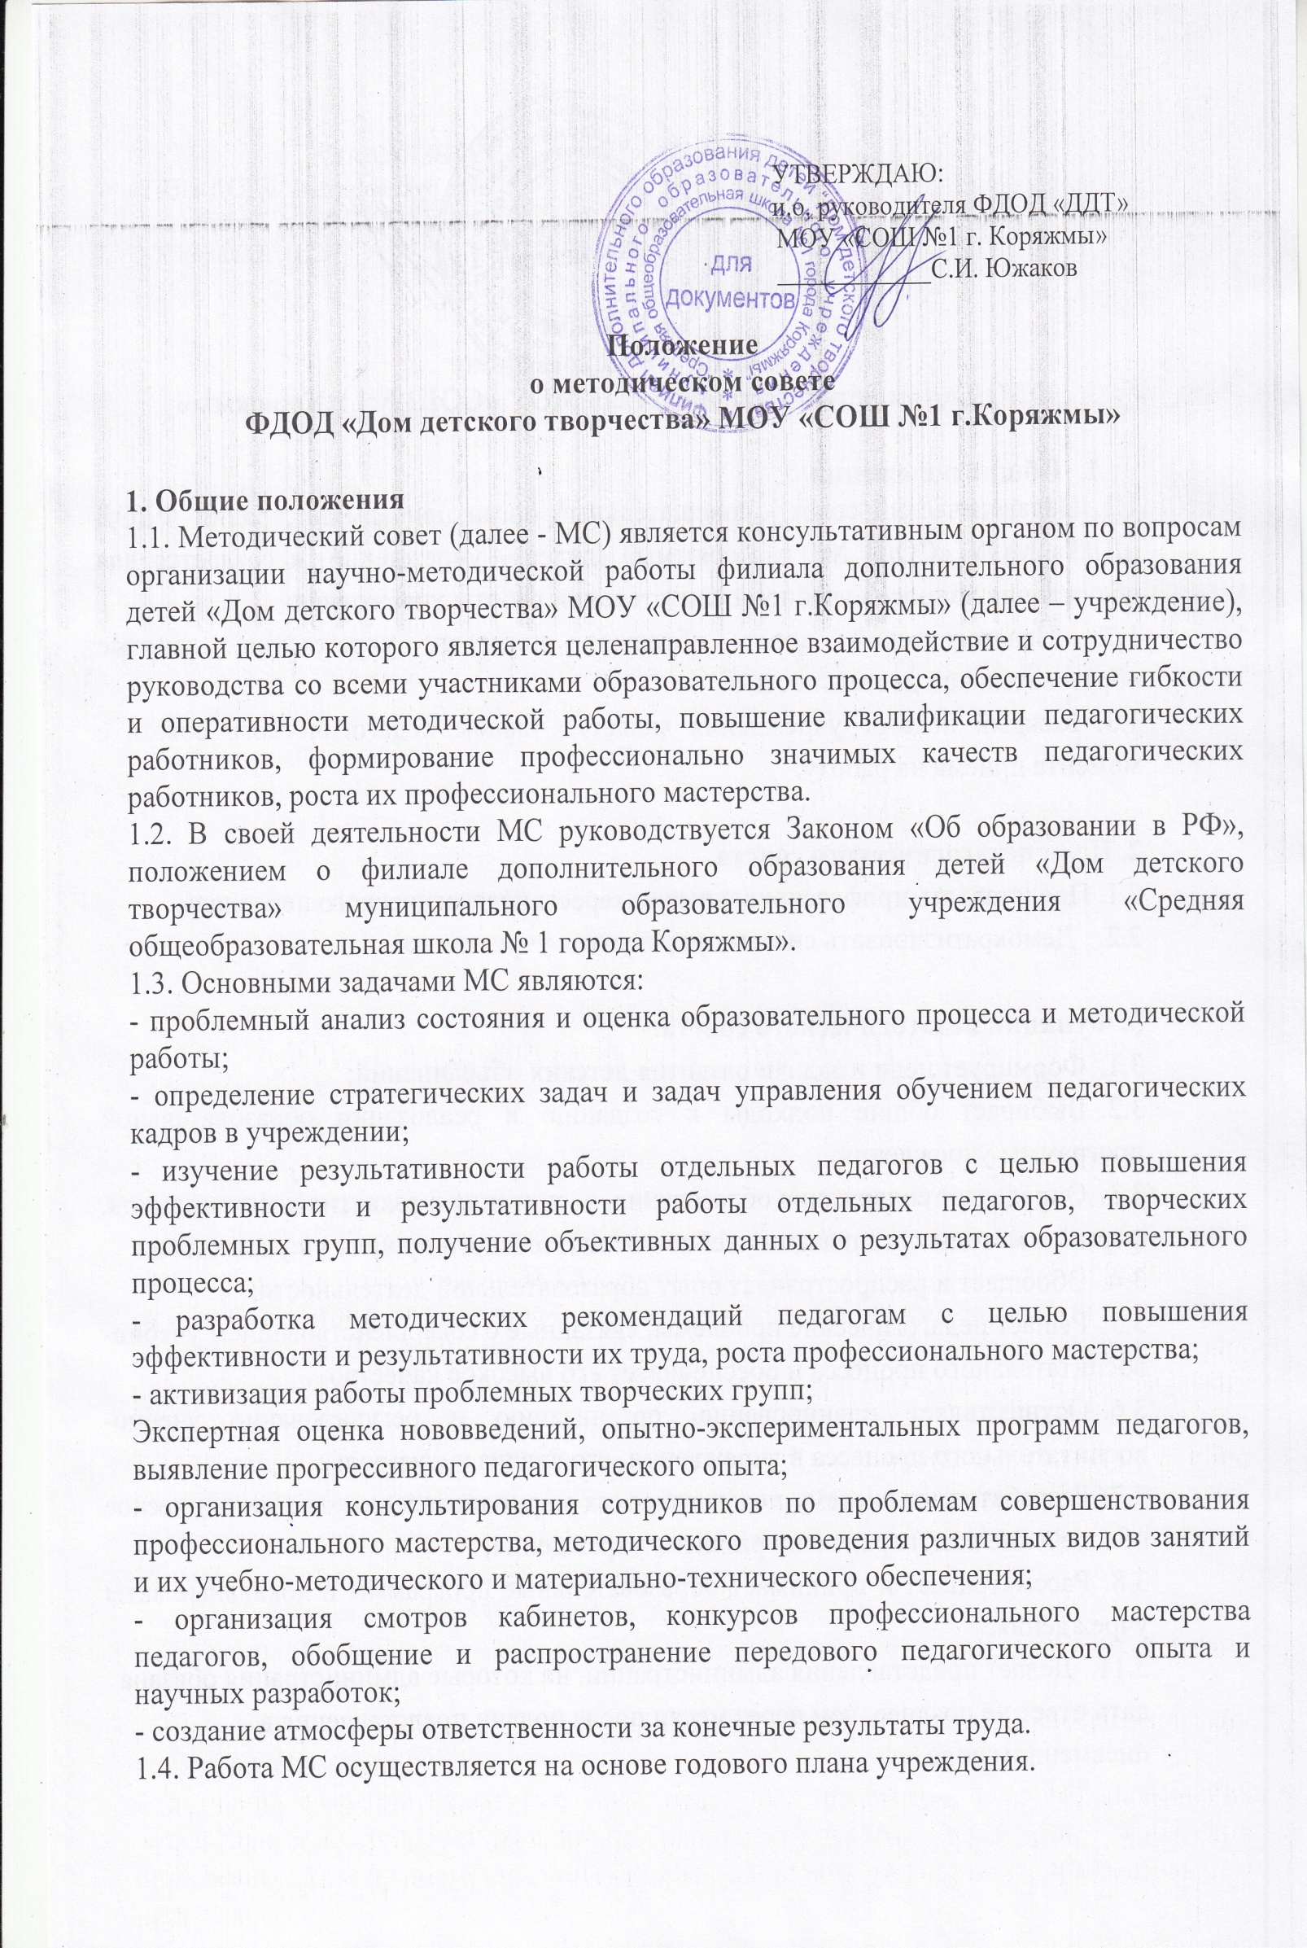
2. Состав МС и периодичность работы
2.1. МС возглавляет заместитель руководителя по учебно-воспитательной работе, являющийся его председателем.
2.2. Членами МС могут являться заместители руководителя, заведующие отделами, руководители проблемных творческих групп, педагоги, имеющие высшую квалификационную категорию.
2.3. МС создаётся на учебный год. Состав МС утверждается ежегодным приказом руководителя.
2.4. Периодичность заседаний МС не реже 3 раз в год. О времени и месте проведения заседания председатель МС обязан поставить членов МС в известность за одну неделю.
2.5. Решение МС считается принятым, если за него проголосовало большинство голосов.
2.6. Заседания МС протоколируются и подписываются председателем.

3. Организация деятельности МС
МС в соответствии с задачами организует следующую деятельность:
3.1. Планирует методическую работу, определяет задачи методической службы ФДОД «ДДТ» МОУ «СОШ №1 г.Коряжмы»
3.2. Рассматривает, разрабатывает, оценивает стратегически важные предложение по развитию учреждения, по научно-методическому обеспечению образовательных и воспитательных процессов.
3.3. Разрабатывает положения о смотрах, конкурсах, соревнованиях профессионального мастерства педагогов.
3.4. Организует разработку и экспертизу дополнительных образовательных программ.
3.5. Оказывает методическую помощь педагогическим работникам в разработке дополнительных образовательных программ.
3.6. Организует информационное и методическое обеспечение контроля, его гласность.
3.7. Проводит диагностические работы, анкетирование, обобщает аналитические материалы для изучения состояния образовательного процесса в учреждении.
3.8. Заслушивает отчет педагогов, проблемных творческих групп по реализации функционала и о результатах деятельности, разрабатывает для них рекомендации.

4. Компетентность и ответственность
4.1. Обязанности:
- изучение деятельности педагогов, работы творческих проблемных групп, заслушивание промежуточных и итоговых отчетов об их деятельности;
- обеспечение методической помощью педагогов, проблемных творческих групп при наличии запроса и в случае выявления проблем;
- анализ уровня образовательного процесса учреждения в целом и каждого педагога в отдельности;
- разработка положений о проведении методических мероприятий;
- информационное и методическое обеспечение результатов работы;
- соблюдение управленческой и пелагической этики.
4.2. Права:
- определять стратегические задачи функционирования и развития учреждения;
- обращаться к администрации учреждения с запросом о предоставлении необходимой нормативной, статистической научно-методической документации;
- вносить предложения по улучшению деятельности педагогов в целом, готовить материалы к публикации о передовом педагогическом опыте;
- оценивать результаты обучения педагогов различных категорий;
- представлять сотрудников к поощрению за результаты методической работы;
- вносить коррективы в программы экспериментов, утверждать программы, программы инновационной деятельности;
- разрабатывать содержание анкет, рекомендаций по организации учебно-воспитательного процесса и контроля;
- готовить предложения и рекомендовать педагогов ДО для повышения квалификационной категории.

4.3. Ответственность:
- за объективность анализа образовательного процесса, его результатов и оценки эффективности деятельности педагогов;
- за объективность, своевременность информационно-методического обеспечения, уровень подготовки материалов по обобщению передового опыта;
- за своевременную подготовку разработку положений о методических мероприятиях;
- за объективность результатов учебно-воспитательного процесса.

5. Контроль за деятельностью МС
5.1. В своей деятельности МС подотчетен педсовету учреждения.
5.2. Контроль за деятельностью МС осуществляется руководителем в соответствии с планом методической работы учреждения.

